Waterland CB
Regio Noordkop Country & Bluegrass
www.regionoordkop.nl https://rtvpurmerend.nl
ether: 106.6 FM
Digitaal Ziggo: Kan. 918
luisteren on line kan via: luisteren online kan via:
www.regionoordkop.nl/live-radio/ https://rtvpurmerend.nl/radio/live

Na de uitzending kan het programma worden beluisterd wanneer u maar wilt, via
http://hans.vdveen.org/muziek/

U vindt daar de uitzendingen van het laatste half jaar, waar u vrij uit kunt kiezen.
17 & 19 augustus 2025
Zondag 19:00-20:00 – Waterland Country & Bluegrass
Dinsdag 20:00-21:00 – Country & Bluegrass NieUw
Dinsdag 21:00-22:00 – Traditionele Country
Dinsdag 22:00-23:00 – Bluegrass

samenstelling, montage & presentatie
Hans van der Veen

Ik heb het blijkbaar zo druk met mijn voorbereidingen voor de zaterdagmorgen, dat ik al weer vergat de playlist op tijd te versturen. Ik moet daar even iets voor bedenken. Maar nu dan alsnog.
Zondag door en over Molly’s en Mollies. Die Molly Sanden (mooie foto) was voor mij ook nieuw. Ze is in juli 33 geworden en heeft 6 albums op haar naam staan.
De foto van Alice Benfer vind ik ook mooi. Op haar nieuwste CD leken 11 tracks te staan, normaal. Maar hij bleek ook helemaal te kunnen beluisterd via haar website en daar stonden 20 tracks op. Blijkbaar is er een Europese en een Australische editie van gemaakt. Muziek uit Australië is toch al slecht te krijgen. Ik zoek al maanden naar iets van Dianne Coombes, die met haar Ripples on a pond down south al maanden aan de top staat.
Verder hebben we nummer 9 en 10 in lang lopende series. Met name die Bluegrass Nogwat gaat me steeds beter bevallen.
Veel luisterplezier!

Zondag 17 augustus, 19:00-20:00
Waterland CB
CB-019
Molly/ie

Molly Sanden

- Molly Clair (BG) Wasting my time
- Molly Sanden (C) (Zwed) Så vill Stjärnorna
- Molly Rose Band (BG) Go and leave me
- Molly & the Heymakers (C) Don’t say those things
- Molly Mason & Jay Unger (BG) Wild rose of the mountain songs
- Molly Drake (F) Ballad
- Tim & Mollie O'Brien (BG) When the roses bloom in Dixieland
- Molly Bee (C) Candy kisses
- Molly Adkins & Martin Stevens (BG) Tennessee Rose
- Molly Burch (C) Next to me
- Molly O'Day (BG) I heard my mother weeping
- Molly Alphabet (C) This is not a test
- Molly in the Mineshaft (BG) Kolob
- Red Molly (F) Hello goodbye
- Molly Tuttle (BG) Good enough
- Molly Parden (C) Every day you love me
- Tom T. Hall (BG) Molly and Tenbrooks
- Aunt Molly Jackson (OT) The lone pilgrim
- Molly Brandt (C) Eagles 34

Dinsdag 19 augustuis, 20:00-21:00
Country & Bluegrass NieUw
2025-32
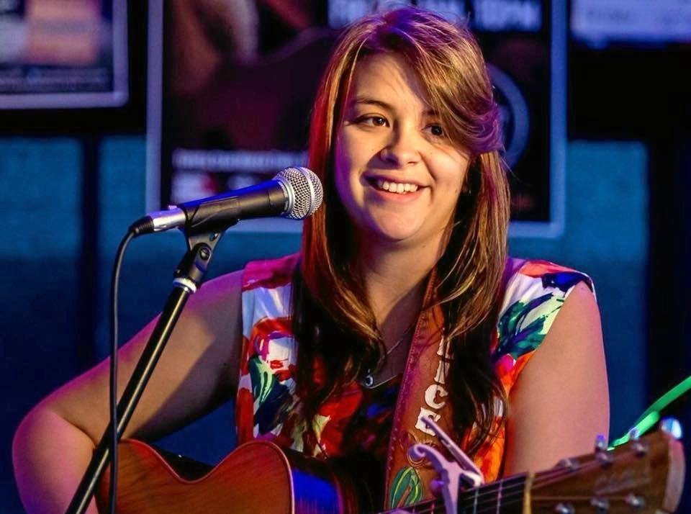
Alice Benfer
Nieuwe Country
- Kolby Cooper- Running away
- Mat Kearney Real one
- Eric Church Evangeline
- Emmylou Harris Evangeline
- Kameron Marlowe Friend of mine
- Ian Munsinck Caroline
- Alice Benfer Everlasting cactus
- Alice Benfer The Blacksoil Plains Of The Outback
Nieuwe Bluegrass
- Joe Mullins The bluebirds are singing for me
- Volume Five County wishing well
- Carl Bentley Band Hand me down my walking cane
- Darin and Brooke Aldridge My favorite picture of you
- Adalyn Ramey Marry me
- Unspoken Tradition I’ll break out again tonight
Bonus
- Adalyn Ramey I still miss someone

Dinsdag 19 augustuis, 21:00-22:00
Regio Noordkop Country
De singles van 1940 en 1970 – 9

Jimmie Rodgers

1940
- Elton Britt Over The Trail
- Jimmie Rodgers Dreaming With Tears In My Eyes
- Vernon Dalhart Memory that time cannnot erase
- Leadbelly Goodnight Irene
1970
- Ned Miller Back To Oklahoma
- Bill Anderson (alleen) And I'm Still Missing You
- Emmylou Harris Fugue for the fox
- Red Sovine I know you’re married
- Dubliners Joe Hill
- Del Reeves (alleen) A lover’s question
- Buck Owens The Kansas City song
- Dolly Parton Mule Skinner Blues
- Don Gibson Don't Take All Your Loving
- Donna Ramsay Silver threads and golden needles
- R. Harlan Smith Ode to Suburbia
- Ray Griff Patches
- Patti Page I Wish I Had a Mommy Like You
- Ray Pillow A Slice Of Life
- Gordon Bok Queensland overlanders
- Buddy Merrill Alcatraz peacepipe

Dinsdag 19 augustuis, 22:00-23:00
Regio Noordkop Bluegrass

Bluegrass Nogwat - 10
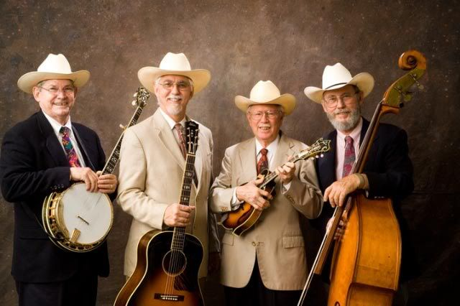’
Bluegrass Solution

- Bluegrass Singers The ballad of Sam Houston
- Bluegrass Solution My Kentucky memory
- Bluegrass Soul Pickers Long lonesome road
- Bluegrass Sounds (Talmadge Law & the)
Pass me not
- Bluegrass Southland Jesus is coming soon
- Bluegrass Special Searching for your love
- Bluegrass Specials Russian ride
- Bluegrass Specials (Earl Marlar & the)
If tears could unlock prison doors
- Bluegrass State Roll muddy river
- Bluegrass Statesmen (Jim Hardin & the)
The traveling pilgrim
- Bluegrass Strangers (CD’s) Katy Daley
- Bluegrass Strangers (Ohio) I wanna go to Texas
- Bluegrass Student Union When it’s darkness on the Delta
- Bluegrass Supply Company Wake up and smell the coffee
- Bluegrass Suspects Midnight on the mandolin
- Bluegrass Tarheels I walk down to the river
- Bluegrass Time Kvapky Rosy
- Bluegrass Tradition (Adam & Mikayla Burrows & The)
Knoxville girl
Toegift
- Bluegrass Supply Compagnie Last train

De vorige week
Wilt u luisteren naar het programma van de vorige week?
Control+klik op onderstaande links

Zondag 10 augustus, Waterland CB: Naamgenoten
https://hans.vdveen.org/muziek/W - WATERLAND CB/467W - Waterland CB - 2025-08-10 - Naamgenoten.mp3

Dinsdag 12 augustus, Country & Bluegrass NieUw
https://hans.vdveen.org/muziek/A - COUNTRY NU (pas verschenen)/467A - R-N C&BG NieUw - 2025-08-12.mp3

Dinsdag 12 augustus, Noordkop Country: Damon Black (1)
https://hans.vdveen.org/muziek/B - NOORDKOP COUNTRY/467B - R-N Country - 2025-08-12 - Damon Black (1).mp3

dinsdag 12 augustus, Noordkop Bluegrass: Damon Black (2)
https://hans.vdveen.org/muziek/C - NOORDKOP BLUEGRASS/467C - R-N Bluegrass - 2025-08-12 - Damon Black (2).mp3

